INTEGROVANÝ BLOK: 7. JAK SE RODÍ JARO
PODTÉMA: KDYŽ JARO ŤUKÁ - BZUČÍ
MĚSÍC: březen
DÍLČÍ VZDĚLÁVACÍ CÍLE:
- Vytvářet základy pro práci s informacemi. Porozumění tématu.
- Rozvoj estetického cítění a jemné motoriky.
- Rozvoj ovládání pohybového aparátu a tělesné funkce – hrubá motorika.
- Rozvoj hudebních činností a mluvního, kultivovaného projevu.
- Rozvoj zájmu o zvídavost dítěte – posilovat radost a zvídavost z objevování nových věcí.
- Upevňování pocitu sounáležitosti s živou i neživou přírodou.

- KOHO VIDÍM – SLYŠÍM NA ZAHRÁDCE
= POVÍDÁME SI O VČELIČKÁCH
Je JARO, příroda se probouzí zpět k zelenému životu a hmyz – broučkové létají všude kolem nás. A například takové včeličky, tak ty mají opravdu napilno.
- Ony musí opylovat všechny květy ve svém okolí. Víte, jak to dělají?
(Vyberou si kytičku, přilétnou k ní a sednou si na ni. U nožiček mají takové ,,kýblíčky“ a těmi ten žlutý pyl nabírají...)
- A když už mají nabráno hodně toho žlutého pylu. Víte, do jakého domečku letí? (ÚL– včelín, včelí úl…)
- A víte, co se v tom domečku potom děje? Co se z toho pylu vyrábí.
(Včeličky ten pyl zpracují do plástve a potom… )
- Víte, jak se jmenuje pán, který se o ty včeličky stará?
(Pan včelař ty plástve s pylem vyndá z toho úlu a udělá z něho slaďoučký med…)
- Med je moc dobrý a zdravý, víte, kam si ten medíček můžeme dát nebo na co si ho můžeme namazat? (čaj, chléb s medem…)
- Víte, jak taková včelička vypadá? (křidýlka, nožičky, žihadlo…)
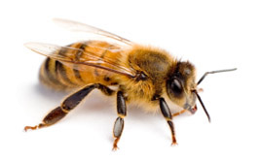

LOGOPEDICKÁ PREVENCE: Jak bzučí včelky? bzzzzzz
OBRÁZKY K TÉMATU
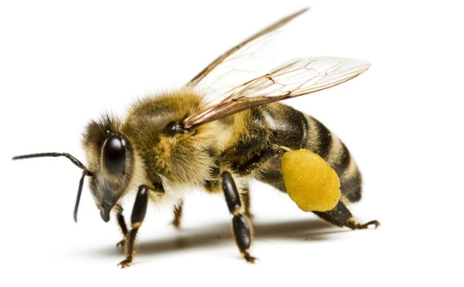

u této včeličky si všimni – to ,,žluté“ je pyl, který ty včeličky sbírají

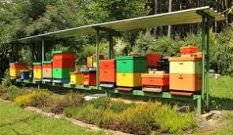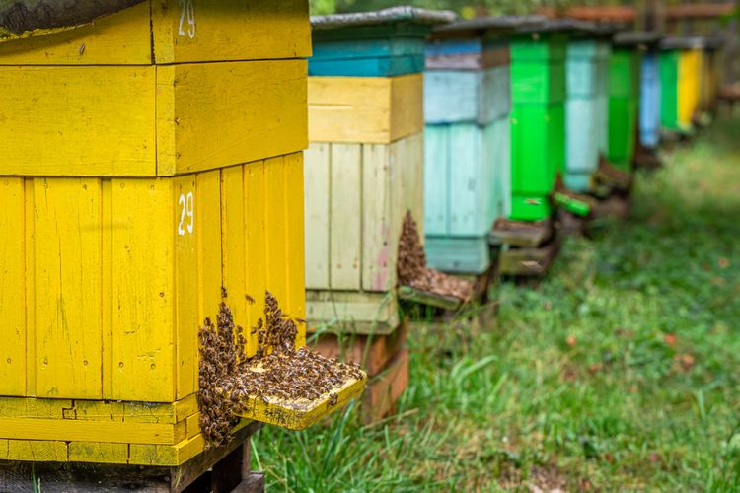
tady včeličky bydlí – tomuto domečku se říká ,,včelí úl“

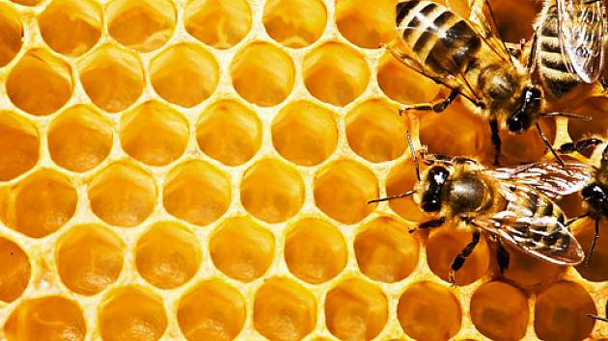 toto je včelí plástev

A potom pan včelař udělá sladký med nebo si přivoň k včelí svíčce
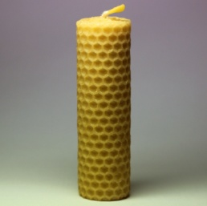
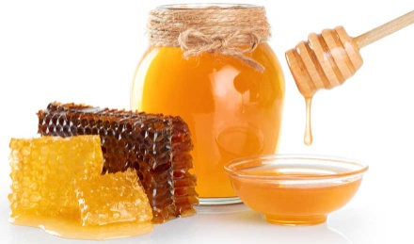
(ochutnej ho)

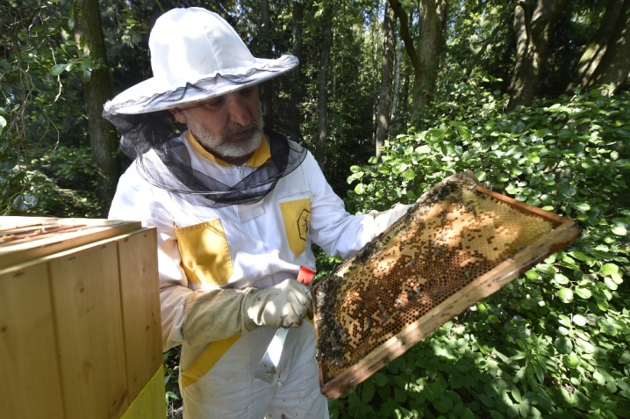
a tento pán je pan včelař, má na sobě takový speciální oblek, aby nedostal od včeliček žihadélko
- Včeličky mají na zadečku žihadlo. A když se včelkám něco nelíbí, nebo se bojí, tak nás můžou píchnout.
- !!! A proto musíme dávat pozor, aby nás včelička nepíchla. Nesmíme ji dráždit nebo ji nějak ubližovat, to se včeličkám nelíbí!!!
- A když by nás včelka píchla, tak jí to žihadélko upadne a ona umře.

Ale taková včelička má i kamarády a kamarádky
poznáte je…
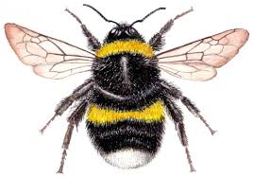
ČMELÁK

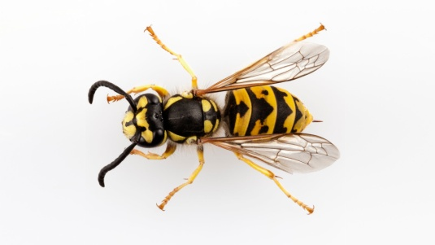 VOSA
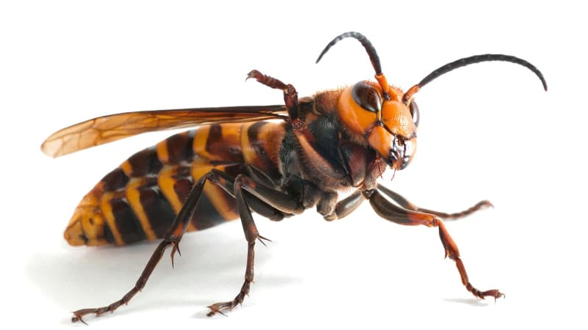SRŠEŇ
Vosa a sršeň med nedělají a také mají žihadla, ale na rozdíl od včeliček jim žihadélko po píchnutí neupadne, ty vás můžou píchnout i vícekrát. Na ty velký pozor!
BÁSNIČKA

Letí, letí včelka,
asi takhle velká.
Zdraví každou květinku,
načechrá ji sukénku.

Co to tady v květech bzučí,
kolem uší nám to hučí?
Podíváme se tam hned,
včelky budou dělat med.

Nasbírají v květech pyl,
tady ještě kousek zbyl.
Odnesou ho do úlu,
budeme mít dost medu.

PRACOVNÍ LIST – grafomotorika
Kudy včelka letěla? Vezmi si jednu pastelku a zkus obkroužit kytičku.
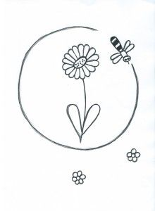

DVD POHÁDKA
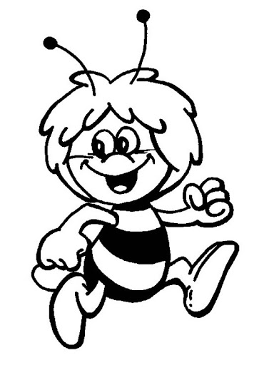
Jak štěňátko dostalo chuť na med
https://www.youtube.com/watch?v=E68jIG6NS0I

TÉMATICKÉ OMALOVÁNKY: Včelka Mája
- KDE VČELIČKY BYDLÍ

VÝTVARNÁ PRÁCE

POMŮCKY: bublinková folie (tvar připomínající úl + můžeme ji přilepit na kousek čtvrtky, dětem se pak lépe drží), žlutá temp. barva, štětec, černý fix, včelky

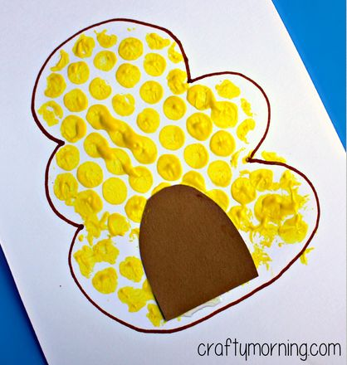

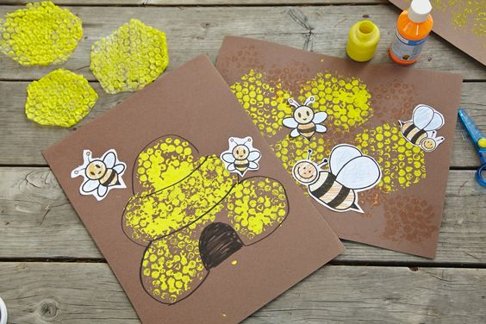

- KAM VČELIČKY LÉTAJÍ…

POHYBOVÁ HRA:

NA KVĚTINY A VČELY
Dílčí vzdělávací cíle - rozvoj pohybových schopností, orientace v prostoru, porovnávání vzdálenosti, třídění, reagování na signál, sluchového vnímání
Pomůcky - velké ploché květiny na zem, CD přehrávač - hudba
Popis hry: Učitelka rozloží na zem velké květiny v počtu dětí. Děti představují včely. Učitelka pustí úryvek relaxační hudby. Děti létají jako včelky z květiny na květinu. Učitelka dává vždy o jeden květ méně než je dětí. Při vypnutí hudby se děti postaví na květinu. Dítě, na které nevyšla květina, odchází do úlu - na lavičku míchat med.

POHYBOVÁ BÁSNIČKA:
Včelky bzučí kolem stromů,
(běh do kolečka, máváme rukama)
prohlédnou si každý květ,
(rozhlížíme se kolem, stoj rozkročný, houpavý pohyb)
pak na chvilku letí domů,
(dřep, z rukou uděláme stříšku)
za chvilku se vrátí zpět.
(sed, nohy natažené – ruce sahají na prsty na nohou)

POHYBOVÉ PÍSNIČKY:
- Včelí medvídci
https://www.youtube.com/watch?v=46sNv3h0PIg

- Včelka Mája
https://www.youtube.com/watch?v=Yv8vdcQcIX0

- Vosy, Čiperkové
https://www.youtube.com/watch?v=kQpKScxm1dQ

- SPOČÍTÁŠ, KOLIK JE TU VČELIČEK
Včelař potřebuje pomoci spočítat, kolik včeliček udělá určitý med.
- Vystřihni si včeličky (5krát) a počítej, dle čísel na medu.
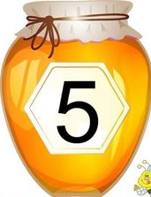
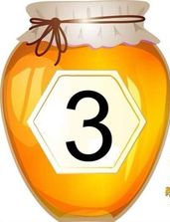
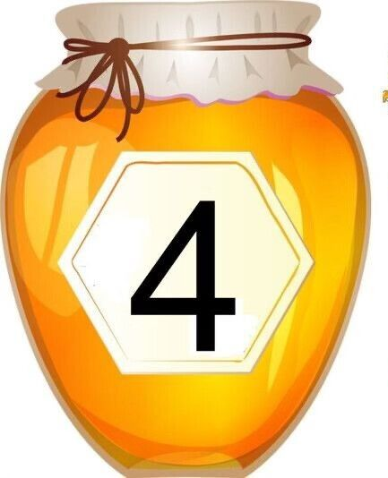
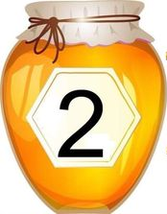
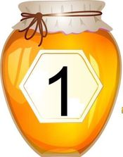
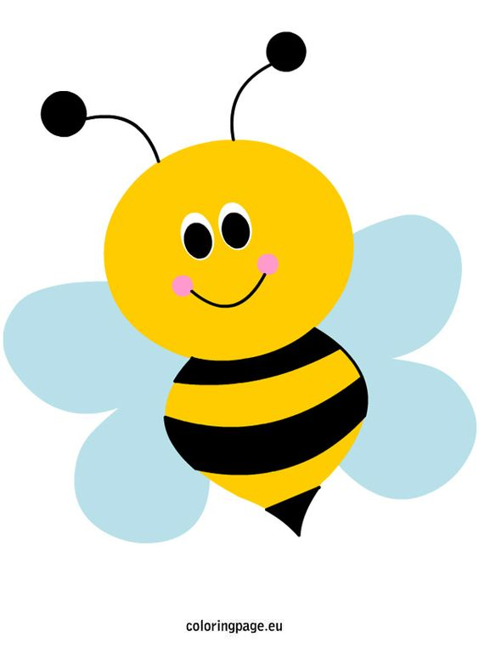

- VĚTŠÍ – MENŠÍ
V úlu bývá vždy jedna - KRÁLOVNA = pozná se tak, že je ze všech včeliček NEJVĚTŠÍ (včelí maminka)
a také tam bývají
- TRUBCI = ti jsou trošku VĚTŠÍ (jsou to včelí tatínkové)
- DĚLNICE = ty jsou MENŠÍ (ty se starají o malá miminka, krmí je, uklízí…)
- LARVA = malé včelí miminka = a ty jsou NEJMENŠÍ

Zkus seřadit včeličky od nejmenší po největší…

PRACOVNÍ LIST:
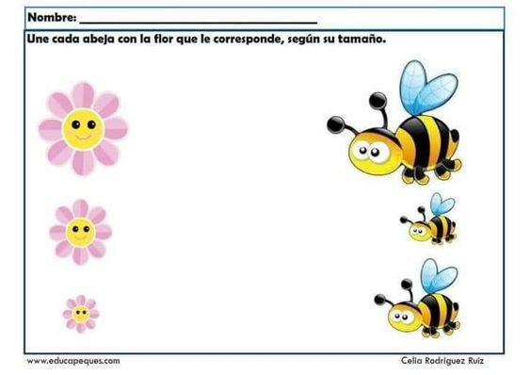
Spoj včeličky s kytičkou = největší včeličku s největší kytičkou, střední včeličku se střední kytičkou a menší včeličku s menší kytičkou

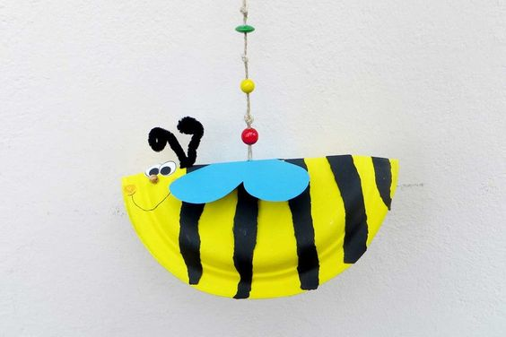
- VČELKA
= střih nůžkami

POSTUP:
- Vystřihni kolečko a vybarvi ho žlutou pastelkou a udělej černé čáry.
- Vystřihni srdíčko a vybarvi ho světle modrou pastelkou.
- Kolečko a srdíčko přehni v půli a na střed kolečka přilep střed srdíčka
- Dokresli oči a VČELIČKA je hotová!

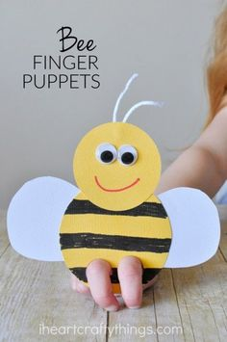

- VČELKA MAŇÁSEK

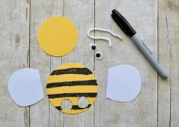

PROCVIČ SI…
- Kde se schovává včelička (předložky = před, pod, za…)

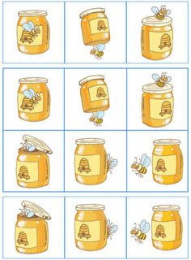

DALŠÍ NÁPADY A ČINNOSTI…
PRACOVNÍ LISTY: rozvoj grafomotoriky, soustředění, správné držení tužky

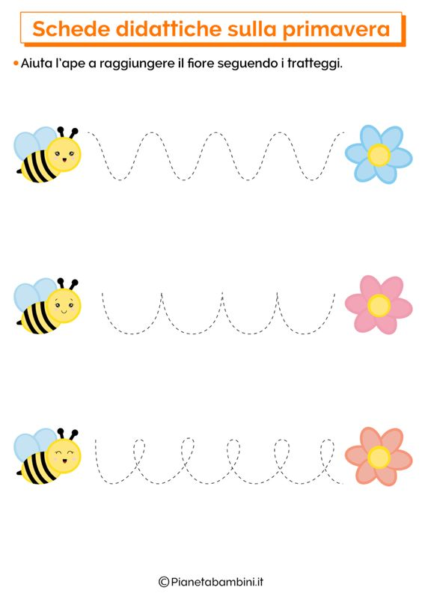
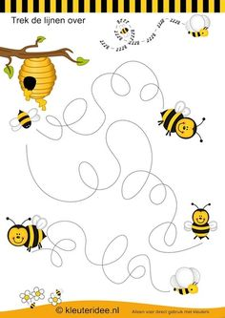

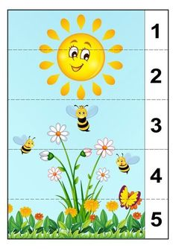
ZKUS SLOŽIT SKLÁDAČKY
